CRISP-DM Yöntemi ile Makine Öğrenmesi Proje Raporu

1. Business Understanding (İş Probleminin Anlaşılması)
Bu çalışmanın amacı, gıda ürünlerine ait çeşitli özellikler (brand, category, adulterant, detection_method, severity, action_taken) kullanılarak health_risk (sağlık riski seviyesi) değişkeninin tahmin edilmesidir.
Proje kapsamında sınıflandırma problemi ele alınmış ve en iyi performansı veren makine öğrenmesi modeli belirlenmeye çalışılmıştır.

2. Data Understanding (Verinin Anlaşılması)
Kullanılan veri seti aşağıdaki temel sütunlardan oluşmaktadır:
- brand
- category
- adulterant
- detection_method
- severity
- action_taken
- health_risk (hedef değişken)
Veri seti incelendiğinde:
- Hedef değişkenin kategorik yapıda olduğu görülmüştür.
- Bazı özellikler ile hedef değişken arasındaki ilişkinin zayıf olduğu tespit edilmiştir.
- Sınıflar arasında dengesizlik (class imbalance) bulunduğu gözlemlenmiştir.
- Veri setinde gürültü (noise) ve ayrım gücü düşük özellikler bulunmaktadır.

3. Data Preparation (Veri Hazırlama)

KNIME Ortamında:
- CSV Reader ile veri yüklenmiştir.
- Column Filter node’u kullanılarak hedef sütun (health_risk) ve özellik sütunları seçilmiştir.
- Veriler modelleme için uygun hale getirilmiştir.

Python Ortamında:
- Pandas ile veri okunmuştur.
- H2OFrame formatına dönüştürülmüştür.
- Target sütunu kategorik (factor) hale getirilmiştir.
- Train/Test ayrımı (%80 train – %20 test) yapılmıştır.
Veri hazırlama sürecinde:
- Gereksiz sütunlar çıkarılmıştır.
- Feature ve target ayrımı yapılmıştır.
- Modelleme için uygun veri formatı oluşturulmuştur.

4. Modeling (Modelleme)

KNIME:
- Random Forest ve Decision Tree algoritmaları için Parameter Optimization Loop kullanılmıştır.
- H2O AutoML denenmiş ancak XGBoost uyumsuzluk hatası nedeniyle kararlı sonuç alınamamıştır.
- Bu nedenle AutoML yaklaşımı Python ortamında uygulanmıştır.

Python (H2O AutoML):
- AutoML ile birden fazla model otomatik olarak eğitilmiştir:
  - Random Forest
  - Gradient Boosting Machine
  - Generalized Linear Model
  - Stacked Ensemble
AutoML sistemi farklı algoritmaları karşılaştırarak en iyi modeli otomatik olarak seçmiştir.
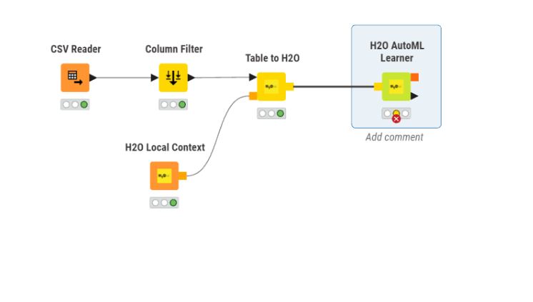

5. Evaluation (Değerlendirme)
En iyi model olarak:
Model: StackedEnsemble_BestOfFamily_1_AutoML
Model Türü: Stacked Ensemble (birden fazla modelin birleşimi)
Performans sonuçları:
- Mean Per-Class Error: 0.6181 (%61.81 hata)
- Test Accuracy: %30–38 arası
- Logloss: 1.089
Sonuçlar modelin düşük başarı gösterdiğini ortaya koymuştur.
Düşük performansın temel nedenleri:
- Özelliklerin hedef değişkeni ayırt etmek için yeterince güçlü olmaması
- Değişkenler arasında düşük korelasyon bulunması
- Veri setinde gürültü (noise) olması
- Sınıflar arasında dengesizlik (class imbalance)
- Kategorik değişkenlerin sınıflandırmayı zorlaştırması

6. Deployment (Sonuçların Kullanımı)
Model sonuçları raporlanmış ve analiz edilmiştir.
Model gerçek hayatta doğrudan kullanıma uygun değildir; ancak veri setinin geliştirilmesi durumunda tahmin performansı artırılabilir.
Gelecek çalışmalar için öneriler:
- Yeni ve daha açıklayıcı özelliklerin eklenmesi
- Veri dengesizliğinin giderilmesi (SMOTE gibi yöntemler)
- Feature engineering uygulanması
- Daha büyük ve temiz veri seti ile yeniden modelleme
- Derin öğrenme ve farklı AutoML kütüphanelerinin denenmesi

Genel Sonuç
Bu çalışmada CRISP-DM metodolojisi izlenerek:
- KNIME ve Python ortamlarında veri hazırlanmış,
- AutoML ve klasik makine öğrenmesi yöntemleri uygulanmış,
- Modeller karşılaştırılmış ve performansları değerlendirilmiştir.
Sonuç olarak, mevcut veri seti ile health_risk değişkenini yüksek doğrulukla tahmin etmek mümkün olmamıştır. Bunun temel nedeni veri kalitesi ve özelliklerin ayırt edicilik gücünün düşük olmasıdır. Çalışma, veri madenciliği sürecinin tüm aşamalarını kapsayan bütüncül bir uygulama olarak tamamlanmıştır.

